Тема занятия: Игры с геометрическими формами.

Упражнения

- Речь с движением.
Эти стихи описывают повадки и движения животных. Ребенок может достаточно легко воспроизвести эти движения. Фантазируйте, свободнее двигайтесь! Каждую строчку иллюстрируйте движениями рук, ног, всего корпуса.
Медведь.
Медведь по лесу бродит,
От дуба к дубу ходит.

- Ребенок, слегка согнувшись, идет «вперевалочку», «загребает» слегка согнутыми руками.

Находит в дупле мед,
И в рот себе кладет.

- Изображает, как он достает и ест мед.

Облизывает лапу
Сластена косолапый,
А пчелы налетают,
Медведя прогоняют.

- «Отмахивается от пчел».

А пчелы жалят мишку:
Не ешь наш мед, воришка!

- Щиплет себя за нос, щеки, губы, ладошки, изображая жалящих пчел.

Бредет лесной дорогой
Медведь к себе в берлогу.

- Идет вперевалочку.

Ложится, засыпает
И пчелок вспоминает.

- Ложится.
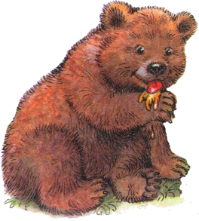

- Игра «Что пропало?».
Выложите на листе несколько простых изображений из трех – четырех элементов. Грузовик – квадрат (кабина), прямоугольник (кузов), кружки (колеса). Дом – квадрат (стена), треугольник (крыша), и т.п. Попросите ребенка выложить такие же изображения на своем листе.
Незаметно уберите какую–нибудь деталь с его листа и спросите: «Что пропало?». Ребенок должен назвать пропавшую деталь. Потом поменяйтесь с ним ролями.

- Игра «Что где?».
Сделайте аппликацию из квадрата, прямоугольника и двух кружочков: три машины едут друг за другом в одном направлении.
Попросите ребенка показать, какая машина впереди, какая в середине. Или: какая первая, какая последняя, какая средняя.

